Atitit git 使用法

目录

1. Git 1

2. 创建仓库 git create respo here 在这里创建一个仓库（保存修改记录的文件数据库 1

2.1. 提交到本地仓库 右键 》commit 提交 ，新增或者修改 2

3. Push到远程仓库 推 2

3.1. 首先在服务器建立仓库。。地址复制下来 2

3.2. Git clone 复制 从远程仓库记录复制到本地 2

3.3. 把.git挪到主目录 2

3.4. 然后提交commit 和push 2

# Git

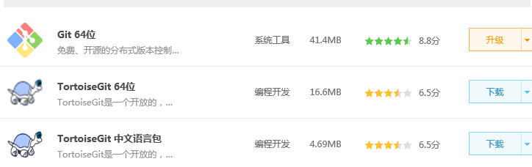

Git 核心。。

Tortoisegit git gui 图形化工具。。

tortoisegit语言包就是中文界面附加包

# 创建仓库 git create respo here 在这里创建一个仓库（保存修改记录的文件数据库

## 提交到本地仓库 右键 》commit 提交 ，新增或者修改

主干

Git ，master

Svn,主干trunk

# Push到远程仓库 推

## 首先在服务器建立仓库。。地址复制下来

## Git clone 复制 从远程仓库记录复制到本地

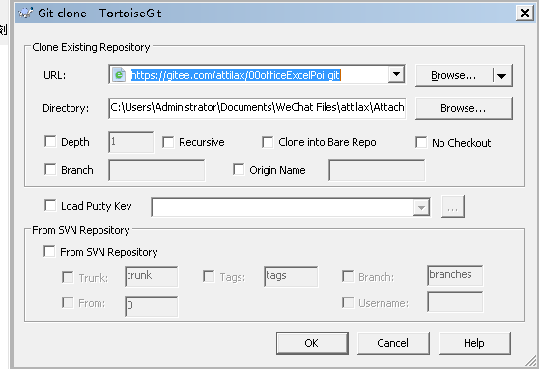

## 把.git挪到主目录

## 然后提交commit 和push